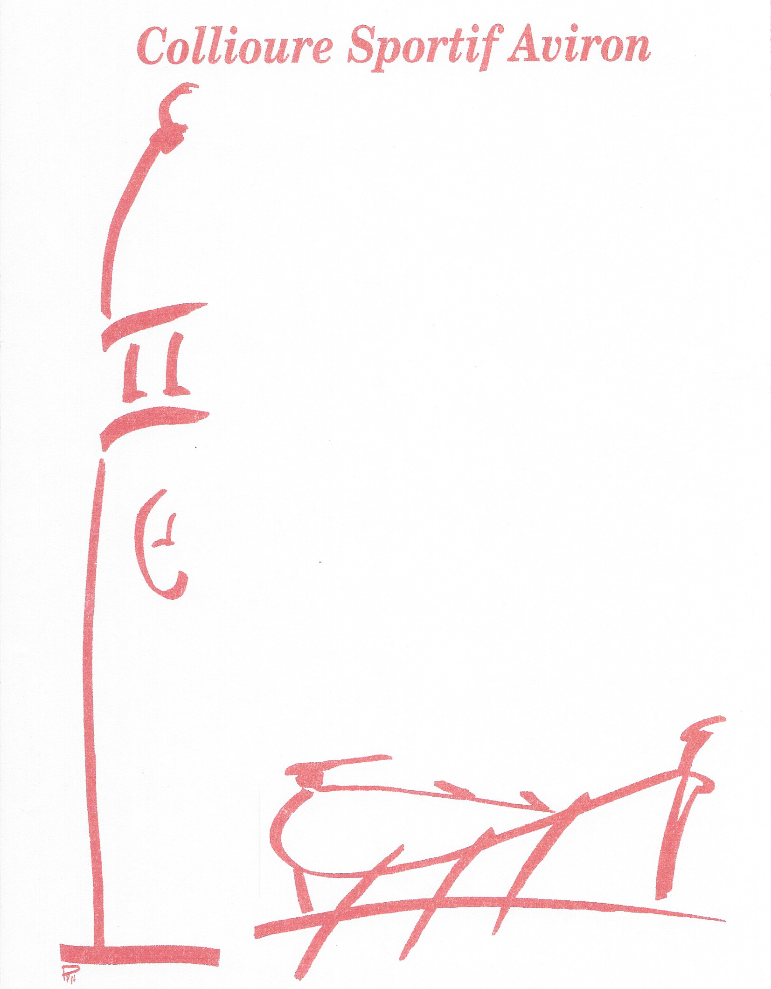
Documents à fournir pour l’inscription au Collioure Sportif Aviron, saison 2023-2024

- Fiche de renseignements / natation complétée
- 1 photo d’identité (sauf si déjà fournie)
- Certificat médical d’aptitude du médecin
- Carte aptitude fédération de joute tamponnée par le médecin pour compétitions FFJSN
- Règlement de la cotisation, à l’ordre du Collioure Sportif Aviron : 90 Euros (Possibilité de payer en plusieurs fois)
- Notice individuelle dommages corporels FFA signée
- Garantie « individuelle accident » FFJSN signée

---------------------------------------------------------------------------

Cotisation réglée par :

- Chèque
le :
Banque :
Numéro :

- Espèce
le :

